1968-69 Klas 3b/4 Rehoboth, Eskesstraat, Kollum

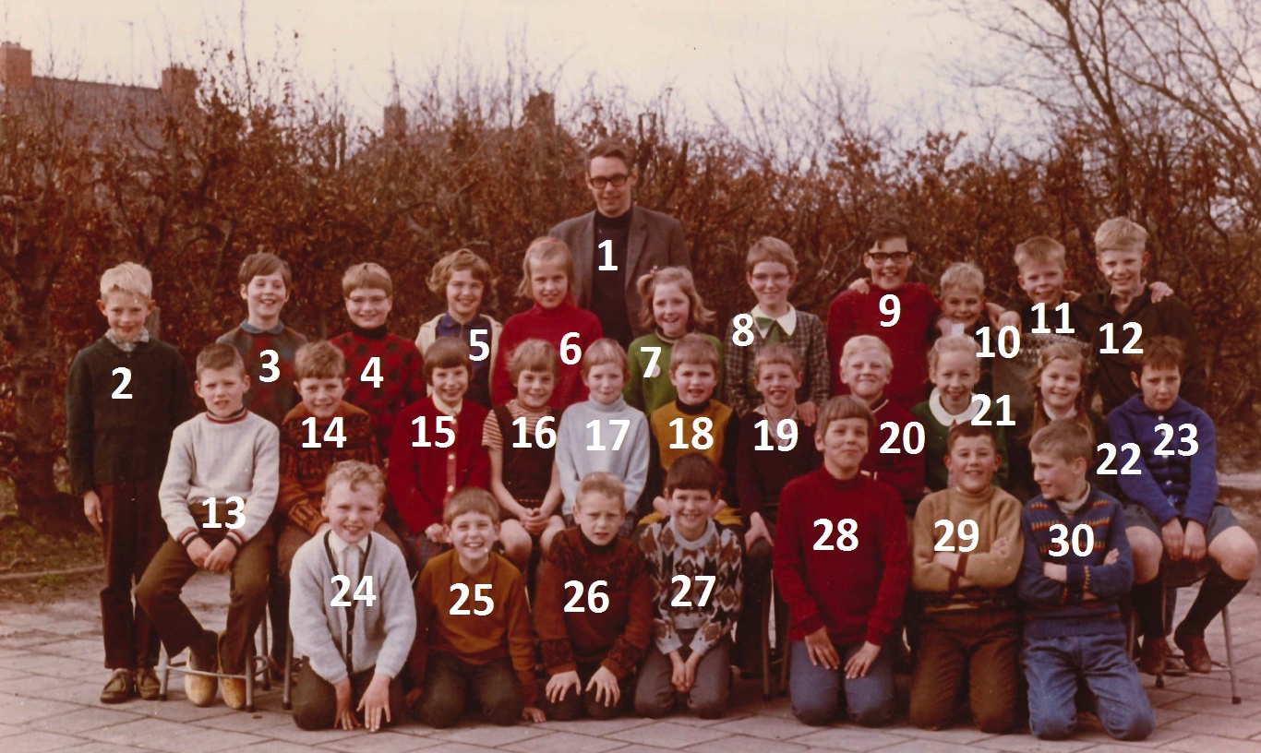

 | 1 mr Schat
Achterste rij | Middenrij | Voorste rij
2 Jan David | 13 Derk Schuiteboer (3) | 24 Tjeerd vd Wal (3)
3 Ypie de Boer | 14 Rudie de Vries (3) | 25 Dikkie Hut (3)
4 Suzanne Zeldenrust | 15 Baukje Postma (3) | 26 Eeuwe ? (3)
5 Geertje Tabak | 16 Yteke de Haan (3) | 27 Sybrand Hoitink (3)
6 Dirkje van der Zaag | 17 Sietske Kobus (3) | 28 Oebele Spijkerman
7 Marijke Starkenburg | 18 Akkie Jonker (3) | 29 Klaas v Marrum
8 Rutie ? | 19 Sierk Jaap (3) | 30 Siebe vd Ploeg
9 Tinus Kremer | 20 Tommie vd Kloet
10 Andre Hendriks | 21 Kobie Visser
11 Arjen de Wit | 22 Tine Reitsma
12 Pukkie Visser | 23 Klazina Agema

